***Задание:***

*Все так же работаем в папке* ***Task4****.*

*Создать в проекте новую страницу* ***table-test.html*** *и сверстать в ней таблицу, чтобы получить результат как на картинке (см Рис1). Таблица растягивается на весь экран браузера по ширине. Текст может отличаться. Используемые цвета #888888, #ffffff и blue, внутренние отступы для ячеек равны 5px.*

***Результат верстки:***

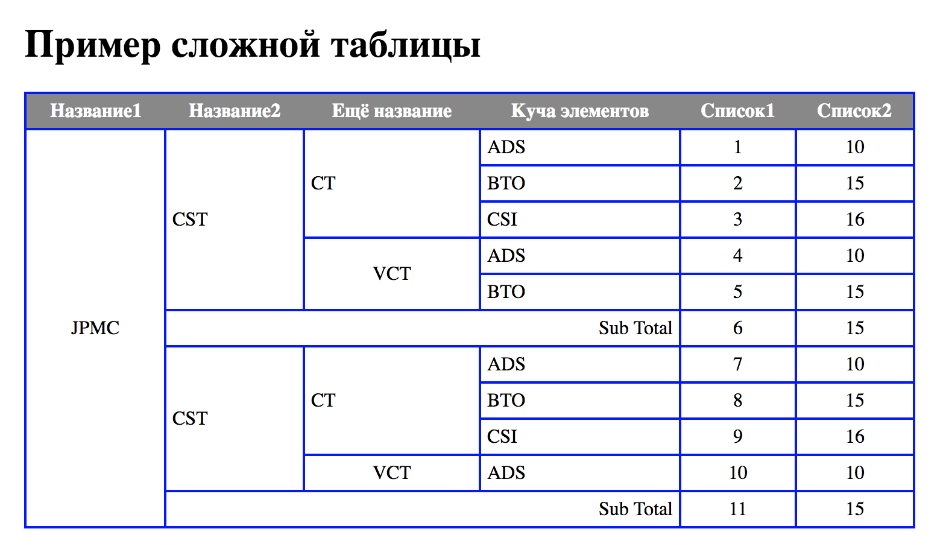

*Рис1. Результат верстки в браузере.*